令和７年度佐久穂町公民館講座

**ステンドグラス ＳＵＮキャッチャー**

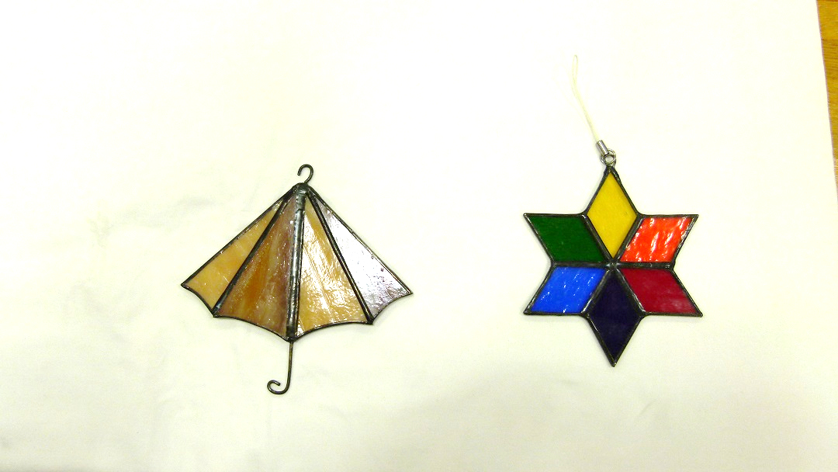

**期　日　 7月6日 (日)**

**時　間　 13：00～16：30**

**会　場　 茂来館創作室**

**参加費 　2,500円程度（材料費）**

**定 員 15名（先着順）**

**講　師　 工芸作家　中野稔　先生**

**持ち物　 ビニール手袋・軍手・タオル**

**募集開始　6/1**

|  |  |  |  |
| --- | --- | --- | --- |
| ふりがな  氏　名 |  | 日中連絡がとれる  電話番号 |  |
| 住　所 | 佐久穂町大字 | | |

令和7年度佐久穂町公民館講座申込書　7/6_ステンドグラス（SUNキャッチャー）　　募集開始6/1